深 圳 大 学
本 科 毕 业 论 文（设计）

题目： 面向职业健康的心率和血氧
信息远程监测和预警系统开发
姓名： 池金玮
专业： 自动化
学院（部）： 机电与控制学院
学号： 2020112098
指导教师： 刘里斯
职称： 助理教授

2024年 4 月 25 日

目 录
摘要 1
1 绪论 2
1.1 选题背景及意义 2
1.2 国内外研究现状 2
1.2.1 国外研究现状 2
1.2.2 国内研究现状 3
1.3 研究目标和研究内容 3
1.4 论文组织结构 4
2 系统需求分析与相关技术概述 5
2.1 需求分析 5
2.1.1 系统功能性需求分析 5
2.1.2 非功能性需求分析 6
2.2 相关技术概述 6
2.2.1 Android概述 7
2.2.2 Flask框架 8
2.2.3 Nginx代理服务器 8
2.2.4 MQTT协议 9
2.3 本章小结 10
3 系统设计与实现 11
3.1 Android手表软件功能设计与实现 11
3.1.1 登陆登出模块 12
3.1.2 实时测量模块 13
3.1.3 实时显示模块 15
3.1.4 疲劳预警模块 16
3.2 远程监测端设计与实现 17
3.2.1 远程监测端登陆页面设计与实现 18
3.2.2 远程监测端主页面设计与实现 20
3.2.3 远程监测端个人界面设计与实现 21
3.3 服务器与数据库功能设计与实现 22
3.3.1 服务器功能设计与实现 22
3.3.2 数据库设计与实现 23
3.4 系统的其他组成部分 25
3.4.1 IMU传感器 25
3.4.2 现场管理监测端 26
3.4.3 疲劳检测算法 26
3.5 本章小结 27
4 系统测试与分析 28
4.1 系统功能性测试 28
4.1.1 手表端登陆功能测试 28
4.1.2 手表端实时测量与显示功能测试 28
4.1.3 手表端警告功能测试 29
4.1.4 远程监测端登陆登出功能测试 30
4.1.5 远程监测端整体监测功能测试 30
4.1.6 远程监测端个人监测功能测试 30
4.2 系统非功能性测试 31
4.2.1 系统数据延迟测试 31
4.2.2 系统高并发性能测试 32
4.2.3 系统稳定性测试 32
4.3 测试结果说明 34
4.4 本章小结 34
5 总结与展望 35
5.1 工作总结 35
5.2 研究展望 35
参考文献 37
致谢 39
Abstract 40

【摘要】如今，工作压力不断增大导致的职业病已成为常见的现象。职业健康问题也逐渐受到国家和社会的广泛关注。通过智能化手段，对体力疲劳和职业损伤风险进行监测是预防职业损伤的重要方法。然而目前的职业健康监测系统存在监测范围小，使用不方便，适应性不强等问题。针对以上问题，本文设计并研发了基于4G通信技术的面向职业健康的心率和血氧信息远程监测和预警系统。
本文首先根据系统应用场景进行系统需求分析，通过系统流程泳道图分析得出系统应该具备的功能。根据需求分析的结果以及硬件和软件的资源，确定系统技术路线并具体划分为三个部分：数据采集端、远程监测端以及云端数据库。数据采集端由三个可穿戴惯性传感器以及一个Android智能手表组成，远程监测端由网页端组成。数据采集端实时采集人体心率和血氧信息并通过4G通信上传至云端数据库保存。远程监测端获取云端数据库中的数据，将现场情况展示给监测人员。
针对职业损伤相关的监测数据实时显示的需求，本文还设计了基于网页端的远程监控人机交互界面，分别实现了工人职业健康相关的整体数据以及个人详细信息的实时展示，并进行功能模块的设计与实现，包括用户登陆登出功能、疲劳预警功能、实时检测功能、工人整体情况展示功能、工人个人情况展示功能以及工人信息修改功能。
最后，本文通过设计实验验证每一个部分功能的可行性和整个系统的可行性。实验结果表明所设计的面向职业健康的心率和血氧信息远程监测和预警系统能够实现获取工人的心率和血样信息并进行远程监测和预警，满足系统的设计需求。
本文提出的系统可以应用于复杂的工作场景，实现多人实时数据通信，利用4G通信技术，实现了广域网覆盖能力，可以实现真正意义上的职业损伤风险的远程监测，因此具有极高的应用价值和应用前景。
【关键词】职业健康；远程监测；Android；4G

1 绪论

1.1 选题背景及意义
近年来，中国经济科技高速发展，取得的成就令世人瞩目。但随之而来的是在背后长时间高强度工作的从业者的职业健康问题。职业健康是指在工作环境中预防可能发生的对人体产生的生理或心理上的损伤，保持健康和安全的状态。我国的职业健康问题呈现在职业病例多且广泛，根据2018年至2022年中国国家卫生健康委员会发布的各年我国卫生健康事业发展统计公报中所提及的我国职业病状况数据显示，近几年我国职业病新增病例均达10000例以上^{[1-5]}。我国也在逐渐重视职业健康的发展。2018年设立中华人民共和国国家卫生健康委员会职业健康司，旨在拟定职业卫生相关政策和标准并组织实施，开展重点职业病监测、专项调查、职业健康风险评估和职业人群健康管理工作。在这种背景下，开发一种面向职业健康的远程监测和预警系统具有重要的意义。这样的系统能够实时监测员工的心率和血氧水平，及时预警潜在的健康风险，为职业健康管理提供有效的工具和支持。
随着近年来物联网和传感器技术的发展，基于智能手表和智能手环的个人健康监测系统得到广泛应用。而市面上主流的智能手环或智能手表通常采用蓝牙通讯，与个人手机进行数据传输。这种方式能够实现短距离，小范围之内的监测，通常需要实时携带手机等终端获取数据。而面向职业健康的心率和血氧信息监测旨在面向复杂的工作场景。在复杂环境中，监测人员难以在现场进行整体监测，因此选择远程监测会是一种合理的选择。在某些工作场景中，如隧道、矿山、建筑施工等，人员分布往往较为分散且范围较大，工人无法随身携带体积较大的终端。此外在这些工作环境中，如何保证通讯的有效性也是一大难点。
针对以上问题，本文设计实现了一套面向职业健康的心率和血氧信息远程监测和预警系统。该系统主要应用于复杂场景和多人实时数据通信场景下，通过集成不同的算法，能够进行不同职业的职业健康监测，拥有较强的泛用能力。该系统由员工端和远程监控端两端组成，并且采用具有广域网覆盖能力的4G通信技术进行数据传输，实现真正意义上的远程监测。4G信号强度大，传输距离长，网络基站覆盖广泛，有望满足职业健康监测系统在不同工作环境下的通信需求，同时，通过4G技术将可穿戴传感器的信号直接连接到互联网，可实现监测数据的云端化存储与分析。

1.2 国内外研究现状
职业健康在全世界范围内都是一个重要的问题。随着对职业健康的重视程度提升，各国都在逐步完善与职业健康相关的法律法规，改进管理方法和技术，确保能够提供更加安全更加可靠的工作环境，分配合理的工作时间，保障工人的健康。

1.2.1 国外研究现状
早在二十世纪初，美国等西方发达国家已经关注职业健康问题并且建成了比较成熟的体系。美国在1970年设立美国职业安全与健康管理局（OSHA）和美国国家职业安全卫生研究所（NIOSH），并制定了一系列有关职业安全与健康标准，这些标准为包括中国在内的其他国家提供了参考。随着信息化和智能化时代的到来，多种应用于职业健康监测的系统与模型诞生。
美国StrongArm公司开发了一套SaveWork可穿戴系统，这套系统关注体力劳动者的健康。该系统由多个工作感测器和一个仪表盘组成^{[6]}。这套系统通过在工人的工作服上安装传感器来监测工作环境和工人的动作。这些传感器可以实时捕捉工人的运动数据，分析工人的姿势和动作，以及他们与周围环境的互动。通过这些数据，SafeWork系统能够识别潜在的安全风险，提供即时反馈，帮助工人改善工作姿势和动作，从而减少工作中的伤害和事故^{[6]}。但是这套系统采用WiFi的形式进行数据传输，在面对大范围的工作场景采用这种数据传输方式有可能会出现数据传输不稳定的情况。
DELOITTE公司开发的DELOITTE智能头盔也拥有类似的功能。DELOITTE智能头盔有一个模块化的传感器套件，可以为工人和工业操作员提供态势感知，包括位置、危险气体的存在和工人的生命体征。该设备结合其一系列连接功能，使工人和操作员能够识别周围地区即将发生的危险的预警信号，并传达行动计划，以减轻安全风险。智能头盔夹的位置感知功能还使操作员能够更快地做出操作决策，以应对地面上的实时活动^{[7]}。该头盔配备了众多传感器和电池，以实现其先进的功能，但这也导致了设备重量的增加。在日常工作中，这可能会影响工人的舒适度。

1.2.2 国内研究现状
我国关于职业健康的相关技术发展较晚。从建国初期到二十世纪末，中国职业健康注重于法律法规的制定，如《工厂安全卫生规程》、《劳动法》等，旨在以法律的形式保护工人健康。随着科技发展，中国也逐步跟进世界上在职业健康方面主流的标准和技术。
杭州灵伴科技公司研发的X-Craft是一款集成了5G技术的国产化工业AR智能头盔。这款头盔结合了增强现实技术，旨在通过先进的科技手段提升一线作业人员的生产力和安全性。其搭载国产芯片以及自研操作系统Yoda OS-XR，并且头盔具备防尘、防水、防爆功能，能够适应多种工业环境。它内置9轴IMU、光线传感器和距离传感器，能够检测人体姿态以及工作环境，能够及时对发生的危险情况进行处理[8]。但由于其价格高昂，难以被广泛使用。
除了检测人体的职业健康检测系统外，中国市面上还存在着一些职业健康监管新模式。如在工厂、发电厂等容易由环境引起职业病的地方，通过多种不同的传感器取得工作环境各项数据，再根据大数据或算法进行计算，由此来监测职业健康和预防职业病的产生。而也存在部分企业通过定期体检和职业卫生培训的方式来减少职业病的产生。
国内目前针对体力劳动者身体状况进行实时监测的系统较少，并且存在的监测系统也存在价格高昂、使用复杂、环境适应性低、数据传输距离小等问题。

1.3 研究目标和研究内容
针对在复杂工作环境下实现大范围、长距离的职业健康监测需求，本文的研究目标是设计并实现面向职业健康的心率和血氧信息远程监测和预警系统。该系统将具备4G通信技术的安卓智能手表作为数据采集端与客户端，采用Vue.js框架搭建前端页面。采用Flask框架处理前端请求并且采用MySQL保存所需数据的后端服务器。本文将通过测试实验，验证该系统能够在可接受的数据延迟下实现多人数据并发。在这个系统的研发过程中，本文主要完成了以下工作：
（1）对系统的应用场景进行需求分析。使用泳道图对系统进行整体建模和需求分析，从系统功能性分析和系统非功能性分析两方面进一步进行详细的需求分析。
（2）设计并实现基于安卓系统的应用软件，在手表端实现了心率、血氧、工作时长、局部疲劳、全身疲劳等数据的实时发送、接收与显示，并在穿戴者疲劳时生成由声音和震动组成的预警信号。
（3）在服务器端设计并部署数据库，对智能手表上传的数据进行了分发和保存，并设计多个路由函数处理不同的请求。
（4）设计了基于网页端的远程监控人机交互界面，分别实现了工人职业健康相关的整体数据以及个人详细信息的实时展示。
（5）开展了系统测试，使用测试用例对上述面向职业健康的远程监测和预警系统的各部分功能和系统整体运行情况进行了测试，并对测试结果进行分析和总结。

1.4 论文组织结构
该论文共分为五个部分，各章主要内容如下：
第一部分：绪论。该部分对面向职业健康的心率和血氧信息远程监测和预警系统进行背景介绍，探究设计该系统的重要性，并分析职业健康监测系统目前国内外的发展现状。最后阐述本文工作内容以及论文的组织结构。
第二部分：系统需求分析与相关技术概述。该部分通过系统泳道图分析该系统工作流程，并从功能性和非功能性两方面出发对系统需求进行详细的分析。然后介绍该系统在开发过程中设计的相关技术，包含Android操作系统、Flask框架、Nginx技术以及MQTT协议，为本文系统设计做出铺垫。
第三部分：系统设计与实现。该部分通过系统的技术路线图将系统分为三个部分，并在每一部分细分为小的模块进行设计和实现。在最后讲述团队成员完成的系统的其他部分。
第四部分：系统实验与分析。该部分通过设计实验对在第四部分中所设计的功能进行逐一测试，并进行系统性能测试，最后分析实验结果得出结论。
第五部分：总结与展望。该部分对本文工作进行了总结，并指出该系统的不足之处以及仍需改进的部分。

2 系统需求分析与相关技术概述

2.1 需求分析
面向职业健康的心率和血氧信息远程监控和预警系统主要应用于复杂环境中的对体力劳动者的健康监测和预警。在开始工作前，员工需要佩戴安卓手表检查是否插入4G通信卡。开始工作时，员工需要打开软件，填入员工基本信息并点击“开始测量”按钮，此时手表将相隔固定时间采集人体心率和血氧含量信息，显示在屏幕中并发送至服务器。服务器接收到员工生理信息后将保存至数据库中。监测人员通过登陆网页客户端进行实时监测员工信息，此时所有员工信息将集中展示在一个页面中，监测人员也可以查看每一位员工的详细信息并修改基本信息。当在工作过程中存在员工出现疲劳过度的情况，该员工的手表将发出声音与震动警告，同时在网页中也将提示监测人员。在一次工作结束后，员工点击“停止测量”按钮，本次工作的所有数据将保存在手表端。整个系统泳道图如下图2.1所示。
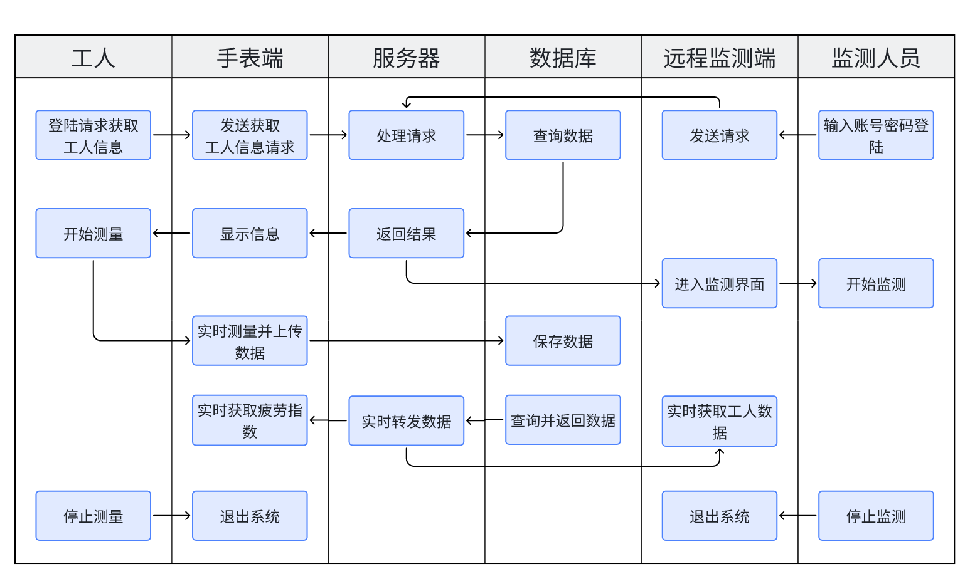
图2.1 系统泳道图
按照实际应用需求，获取面向职业健康的心率和血氧信息远程监控和预警系统的实现目标，主要包括系统功能性目标以及非功能性目标两部分，以下将进行阐述。

2.1.1 系统功能性需求分析
系统功能性需求是指系统为实现其目标所需要具备的一系列功能和特性。这些需求通常涉及到系统应该完成的具体任务、提供的服务以及用户期望的交互方式等。根据图4中对系统的流程初步分析以及实际应用中可能需要的功能，对系统进行了详细的功能性需求分析。该系统的参与者一共有两个角色，分别是监测人员和工作人员。对于工作人员，他们使用的安卓手表端应该具备以下功能：
（1）具备登陆登出功能。工作人员能够在手表处输入个人工号上传至服务器以此来获取个人信息，并能够在合适的时候登出系统。
（2）具备心率和血氧实时检测功能。能够持续获取并监控工作人员的心率和血氧信息，为健康管理和安全监控提供关键数据支持。
（3）具备信息发送功能。一旦获取到心率和血氧信息，即时上传至服务器，保存至数据库，确保数据的及时性和有效性，为后端分析和处理提供可靠依据。
（4）具备信息显示功能，在手表屏幕上实时展示工作人员的个人心率和血氧值，并以直观的折线图形式呈现过去一段时间的心率变化，便于用户随时了解自身的健康状况。
（5）具备疲劳预警功能，通过综合分析和判断工作人员的心率等生理指标，一旦发现疲劳迹象，应及时发出警告，以提醒用户注意休息，避免潜在的安全风险。
而对于监测人员，他们使用的远程监测端，即网页客户端应该具备以下功能：
（1）具备整体监测功能，主页面能够全面展示现场所有人员的整体情况，便于监测人员迅速掌握整体态势，做出及时有效的决策。
（2）具备个人详细信息查询，在个人页面中，监测人员可以轻松查看每一个工人的详细信息，包括个人基本信息、当前时刻的心率和血氧含量值，以及过去一段时间的数值变化趋势，为监测人员提供了全面的健康监测数据。
（3）具备个人信息修改功能，监测人员能够方便地修正并更新个人信息，确保数据的准确性，并将修改后的信息上传至服务器进行保存，为个人信息管理提供便捷的操作体验。

2.1.2 非功能性需求分析
非功能性需求是指系统为满足业务需求所应该具有的除功能性需求以外的特性。该系统应用在复杂的多人环境中，参与人数多，持续时间长，并且需要进行实时监测，对实时性有一定的要求，因此该系统的非功能性需求体现在以下几点：
1、高并发连接需求。该系统参与监测人数众多，系统需要具备与大量客户端同时连接的能力。为实现多人同时稳定接入系统，采用MQTT协议来实现手表端与服务器端之间的连接。
2、数据延迟需求。该系统的数据从手表端发送至服务器，再转发至远程监控网页端，数据延迟是不可忽视的一环。数据延迟主要由网络延迟和数据处理延迟两方面造成。为了实现实时监测，结合该系统的实际需求，该系统的数据延迟应保持在3s以内。在开发过程中应该优化数据处理算法，减少数据处理时间。
3、稳定性需求。该系统要求能够保持长时间的稳定运行，避免系统运行时出现数据传输断开、丢包等影响系统运行的情况。

2.2 相关技术概述
本套系统的手表端采用Android系统进行软件开发，服务器采用Flask网络框架，手表端与服务器之间的通信采用MQTT协议，本小节将介绍在系统开发过程中所使用到的框架和技术。

2.2.1 Android概述
Android操作系统是目前市面上绝大多数移动端设备所采用的操作系统。它在2005年由安迪·鲁宾等开发者开发，在2007年正式由Google公司发布。它是一种基于Linux内核的移动操作系统，主要为智能手机和平板电脑等移动设备所设计。区别于在其之前流行的Symbian系统的体系结构，Android系统采用分层架构。整个Android系统从低到高分为应用程序层、应用程序框架层、系统运行库层和Linux内核层四个层^{[9]}。
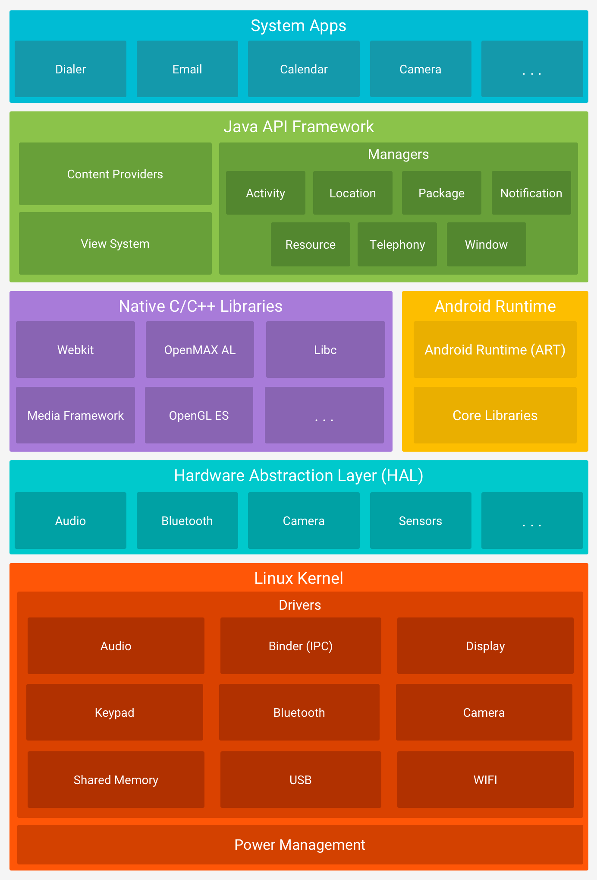
图2.2 Android系统层次图
Android系统的开源特性极大地促进了其快速发展和广泛应用。由于大多数Android应用采用Java语言编写，这使得应用程序能够在各种不同的Android设备上无缝运行。此外，Android系统提供了一整套强大且成熟的开发工具，为开发者打造了一个高效便捷的开发环境。选择在Android平台上进行软件开发，不仅可以利用其庞大的用户基础和丰富的应用生态，还能通过谷歌提供的各类开发资源和服务，显著提升开发效率和应用质量。
随着技术的不断进步和市场的不断扩大，Android系统持续引领着移动设备操作系统的创新和发展。无论是对于个人开发者还是大型企业，Android都提供了一个充满潜力的平台，让他们能够实现创意，创造出满足用户需求的优质应用。

2.2.2 Flask框架
Flask框架是一款优雅而高效的轻量级Web应用框架，采用Python语言编写，以其简洁的设计和灵活的应用而广受开发者青睐。Flask基于Werkzeug WSGI工具箱和Jinja2模板引擎构建^{[8]}，以其“微框架”的特性著称。它在核心功能上保持了极简主义，不强制绑定任何特定的工具或库^{[11]}。
Flask的设计理念是提供给开发者一个干净、灵活的开发空间，而不是一个充满预设组件的框架。它省略了如数据库抽象层、表单验证等常见功能，这样做的目的是为了保持其轻量级的特性，同时赋予开发者更大的自由度去选择和集成他们所需要的第三方库和组件。这种设计使得Flask具有极高的可扩展性，开发者可以根据项目需求灵活地添加各种插件和扩展，从而构建出功能丰富且高效的Web应用。
Flask框架的路由功能是其核心亮点之一，通过使用装饰器，开发者可以定义URL和视图函数之间的映射关系，实现对Web应用的精确控制。内置的Jinja2模板引擎则支持前后端的分离开发，使得开发者能够专注于编写业务逻辑，同时保持页面设计的灵活性和可维护性。
此外，Flask框架虽然不自带数据库集成功能，但它与各种类型的数据库都有很好的兼容性，可以轻松地与数据库进行集成。这一点对于需要处理复杂数据交互的Web应用开发来说至关重要，使得Flask成为构建高效、可靠且可扩展的Web服务的理想选择。无论是小型项目还是大型企业级应用，Flask都能提供强大而灵活的支持，助力开发者构建出功能强大的Web应用。

2.2.3 Nginx代理服务器
在诸如面向职业健康的心率和血氧信息远程和预警监测系统等应用场景中，会有众多用户通过系统向服务器传输庞大的数据量。在这种情况下，服务器必须具备出色的高并发处理能力，以应对可能遇到的高负载挑战。Nginx代理服务器正是以其卓越的高并发处理能力而著称，是一款性能卓越的反向代理Web服务器。
Nginx代理服务器由俄罗斯程序员Igor Sysoev最早提出，自2004年首次公开发布以来，已经成为业界广泛推崇的HTTP服务器解决方案。Nginx的设计初衷是追求极致的性能表现，其显著特点包括内存占用量低、系统运行稳定性强等，这些优势使得Nginx在处理大量并发请求时仍能保持流畅和高效的工作状态^{[10]}。
在现代互联网架构中，Nginx不仅作为一款优秀的Web服务器得到了广泛应用，其反向代理功能也在保障网络安全、负载均衡和缓存等方面发挥着至关重要的作用。通过使用Nginx，企业和开发者能够有效地提升网站的吞吐量和响应速度，同时降低服务器的负载压力，确保用户获得更加稳定和快速的访问体验。因此，无论是在面对高流量的网站，还是需要处理大量数据交互的复杂环境中，Nginx都展现出了其作为高性能服务器的非凡价值。

2.2.4 MQTT协议
在如隧道、建筑工地等现场中，往往存在大量的用户使用系统向服务器发送大量的数据，并且现场网络可能存在不稳定的现象。如果选择传统HTTP请求，每次发送请求需要进行三次握手，增加了时间成本，并且HTTP请求包含很多冗余信息，在本次系统中每次传递少量数据的场景下，会耗费大量资源，增加网络传输的开销。而MQTT协议就能比较好的解决以上问题。MQTT协议是一种轻量级的传输协议，它常用于物联网设备之间的通信中。MQTT协议相较于HTTP协议，它的设计简单，消息头小，传输开销低，适用于网络不稳定的环境。并且MQTT协议是专门针对低功耗目标设计的，对于本文所设计的系统而言这是一个绝对优势。
MQTT通讯过程中有三种身份，分别是发布者、代理和订阅者。发布者和订阅者首先要向代理建立连接，而代理通常为一个服务器。如果订阅者想要获取发布者的消息，那么订阅者需要订阅发布者发布消息的主题。当发布者向代理服务器发布消息时，会携带当前消息的主题，代理服务器接收到该消息后，会将该消息转发至订阅该主题的订阅者。
MQTT协议中有一个服务质量（Quality of Service level，Qos）的概念。Qos分为三个等级。设置为0级的情况下，无论消息是否传递至服务器，消息都只发送一次。设置为1级的情况下消息会发送多次直到服务器返回确认消息，这种情况下可能会产生有多条消息被服务器接收的可能。设置为2级的情况下消息会持续发送直至服务器和订阅者返回确认消息，这种情况下订阅者只会接受到一条消息，但这种情况消耗服务器资源最多。在面向职业健康的心率和血氧信息远程监控和预警系统中，不想要消息被重复接收导致数据库混乱，并且该系统对信息传递可靠性的需求不高，因此发布者均选择Qos为0即可。
当有多个MQTT连接同时连接至同一个服务器时，需要有不同的身份，因此在创建连接时，采用随机数的方式决定每一个手表的客户端id。这个系统目标参与人数在千人左右，所以当随机数达到5位时重复的概率远小于0.0001，可以认为不会重复。
在系统运行过程中会存在多个手表端同时向服务器发送消息的情况，手表需要接收服务器转发的消息，又不能接收其他手表发送的消息。服务器则需要接收所有手表的消息。根据上述情况采用多级主题处理。对于手表，在发布时统一采用“Watch2Server/clientid”，其中clientid为上述使用随机数生成的客户端id。服务器订阅主题为”Watch2Server”，即可实现服务器能够接收到所有手表的消息而手表之间互相接收不到消息。
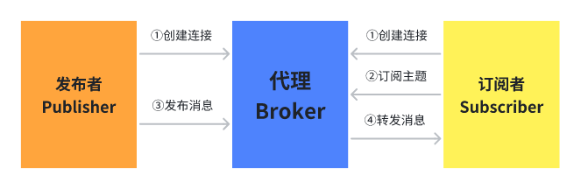
图2.3 MQTT通讯过程

2.3 本章小结
本章主要从实际应用场景出发，通过构建活动图的方式，从功能性与非功能性两方面分析系统需求以及所要实现的功能。为后续系统设计与开发奠定基础。此外还介绍了在系统开发过程中所使用到的相关技术，包含Android系统架构，Flask框架、Nginx服务器技术和MQTT通信协议等。

3 系统设计与实现
本章将对面向职业健康的心率和血氧信息远程监测和预警系统进行设计与实现。系统整体架构如图3.1所示。该系统分为数据采集层、云端数据库以及远程实时监测和管理三个部分。在数据采集层中，工人将佩戴三个惯性传感器以及一个Android智能手表。在工人工作现场会放置一个主句和一个路由器用于接收和转发传感器数据。云端数据库负责接收并存放上传的数据。远程实时监测和管理部分由QT客户端或网页端组成，能够通过获取云端数据库中的数据实现远程监测和管理。本章将在对系统三个部分进行分解，采用流程图等进行详细设计和实现。
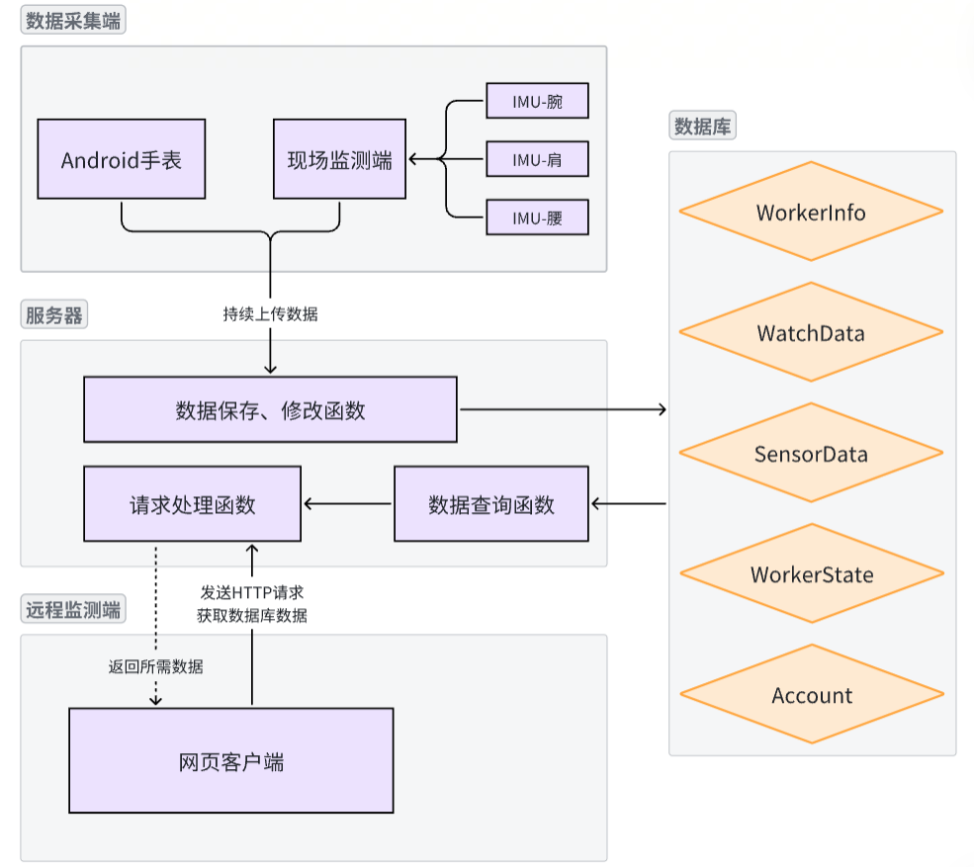
图3.1 系统整体架图

3.1 Android手表软件功能设计与实现
Android手表由工人持有，对于Android手表的操作应当尽量便于操作，避免影响工人工作。Android手表工作流程图如下图3.2所示。根据流程图以及第三章中对该系统的需求分析结果，该部分将分为登陆模块，信息修改模块，历史记录查询模块，实时测量模块。
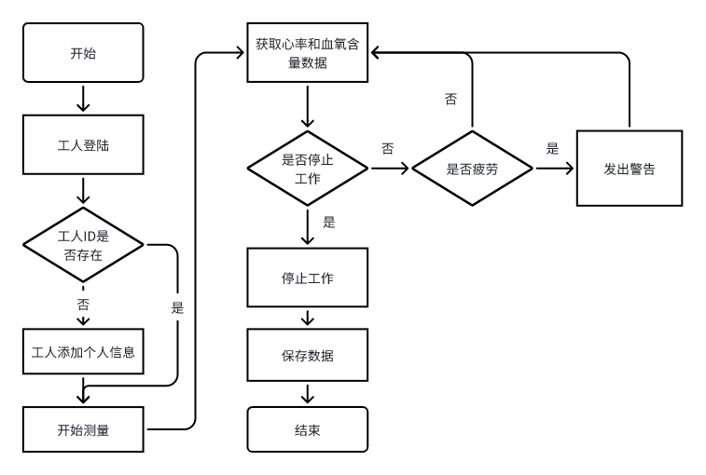
图3.2 Android手表端工作流程图

3.1.1 登陆登出模块
登陆登出模块是用户在打开软件后接触到的第一个模块。因为Android手表屏幕较小，输入文字并不方便，并且需要简化工人操作，所以在登陆时工人只需输入事先分配的编号即可。当输入编号后，为确保本次登陆信息能够传送至服务器，手表将会向服务器发送一次基于HTTP协议的POST请求。服务器将根据上传的信息进行查询，返回结果。如果查询的结果为未找到相关信息，那么会显示未找到信息，此时需要工人到现场监测人员处上传信息。如果查询到了相关工人信息，会将得到的信息显示在手表屏幕上，表示登陆成功。工人可以从“设置”→“用户信息”进入到登出界面。在该界面中将会显示工人所有基本信息和一个登出键。当按下登出键后即可清除所有个人信息，重置到初始状态。
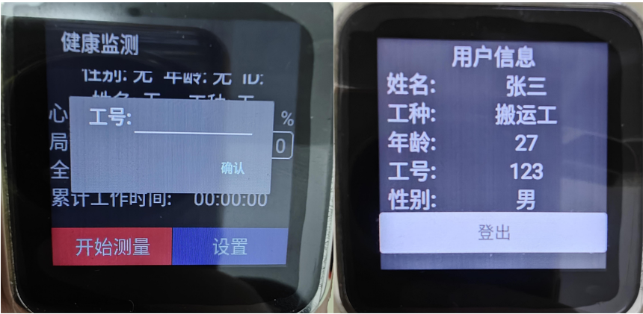
图3.3 手表端登录登出界面
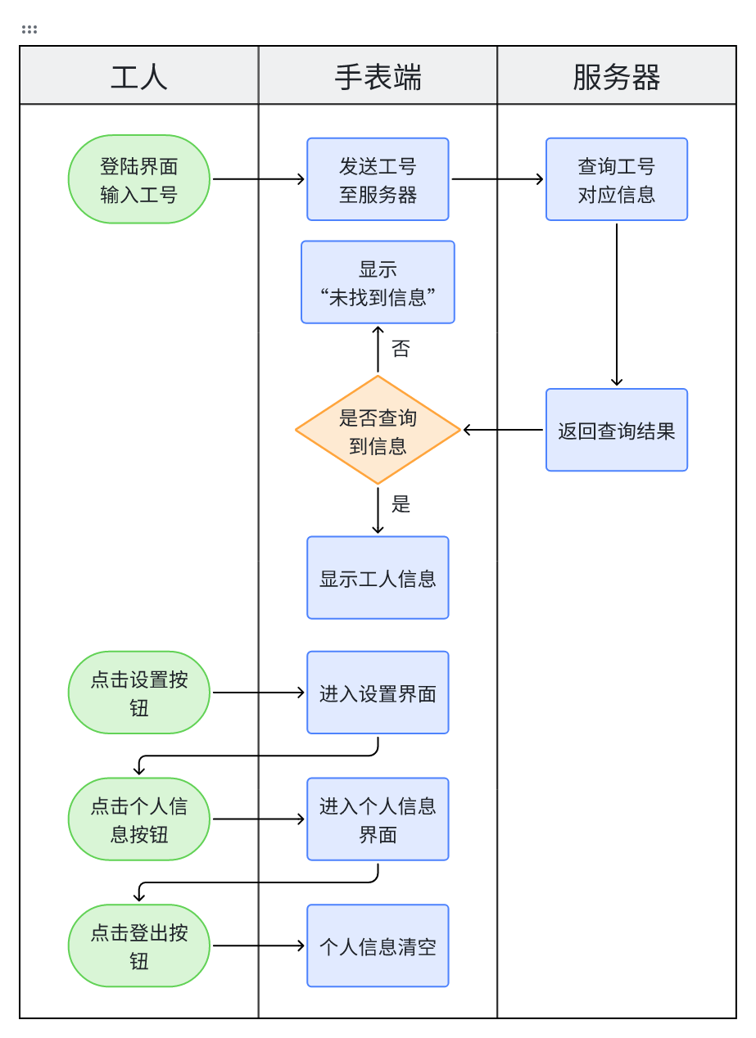
图3.4登陆登出模块泳道图

3.1.2 实时测量模块
当工人开始工作时，需要点击“开始测量”按钮开始进行实时测量心率和血氧含量信息。点击后软件将开启一个线程，在该线程中，软件将每隔1秒读取em7128dev文件内的数据。em7128dev文件保存了传感器获取并处理好的心率和血氧含量数据，但由于Android权限问题不能直接获取该文件中的数据，因此采用Android开发中常用于执行shell命令的ShellUtils工具类获取到系统最高权限读取em7128dev文件。在读取到文件的数据后，进行简单处理获取到心率和血氧含量数据，并使用MQTT协议发送数据到服务器中。
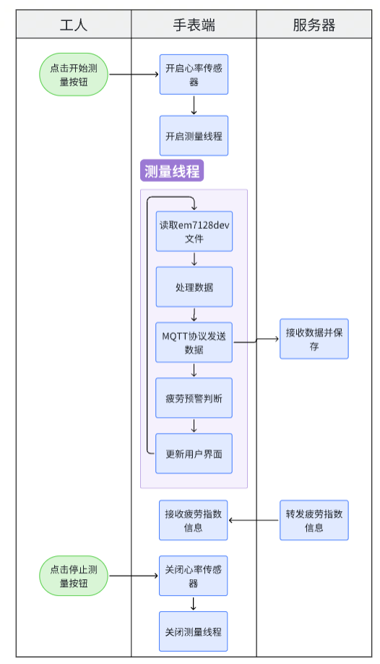
图3.5 实时测量模块泳道图

3.1.3 实时显示模块
在实时测量模块获取到工人心率和血氧含量等生理指标后，需要实时显示在屏幕中。在主界面中包含一个ViewPager控件，该控件包含四个不同的页面用于显示不同的信息。第一个页面是主页面，显示的是测得的工人的所有生理信息，包含心率、血氧含量和最高最低血压。不同的生理信息在达到不同程度时，其数值显示将呈现不同的颜色，如心率指标在较为安全的范围内将显示为绿色，在较危险的范围时会显示为红色，以此来警示工人注意安全。后三个页面中均包含一个折线图，能够显示过去一段时间内心率、全身疲劳指数以及三个部位的疲劳指数的变化。
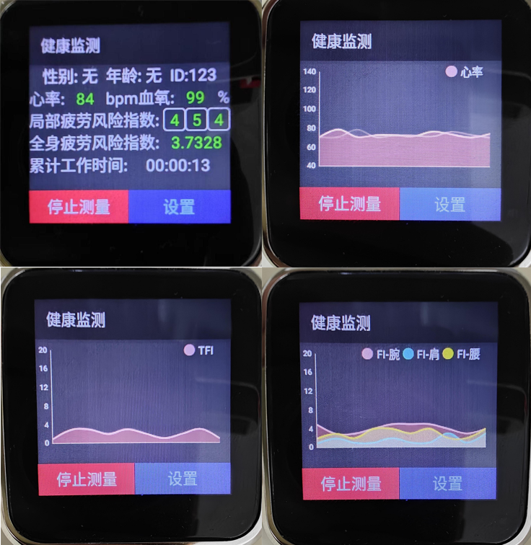
图3.6 手表端实时显示界面
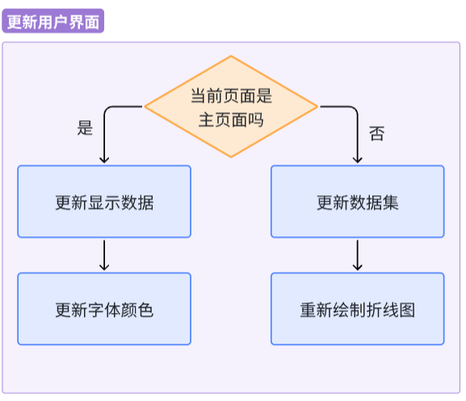
图3.7实时显示模块流程图

3.1.4 疲劳预警模块
在系统监测到工人当前处于疲劳状态时，手表将发出警告。该警告包含声音、震动和弹窗三部分。警告发出后软件会弹出一个弹窗提示工人，同时手表也将开始震动并发出警告声音。只有工人点击“确认”键后以上状态才会停止。由于该手表传感器在开始初期会执行一段时间数据标定过程，在这段时间内传感器获取的数据并不准确，有可能会因此触发警告，所以在开始后的30s内不会发出警告。考虑到人体生理数据的变化通常较为缓慢，如果在一次警告发出后，短时间内生理数据可能仍不符合安全标准，因此设定了5分钟的缓冲期。在这个期间内，即使生理数据再次触发警告条件，系统也不会立即发出警告。这样的设计旨在避免因生理数据的轻微波动而频繁触发警告，给用户带来不必要的干扰。远程监测人员拥有发出警告消息的权限，可以在网页端选择工人并在对应的手表中发出警告。综上所述，触发警告的条件是开始后的30s并且此时距离上一次警告的时间大于5分钟并且工人生理数据满足警告条件或者远程监测人员发出警告信号。
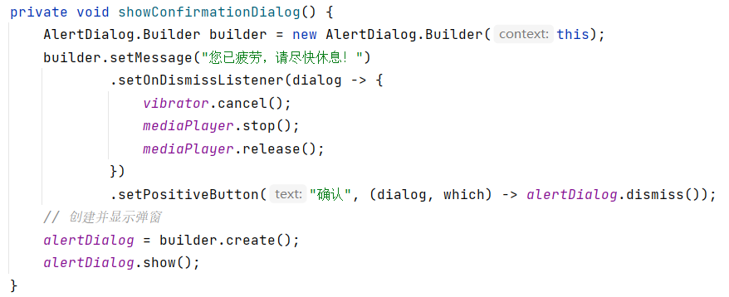
图3.8 手表端疲劳警告模块部分代码
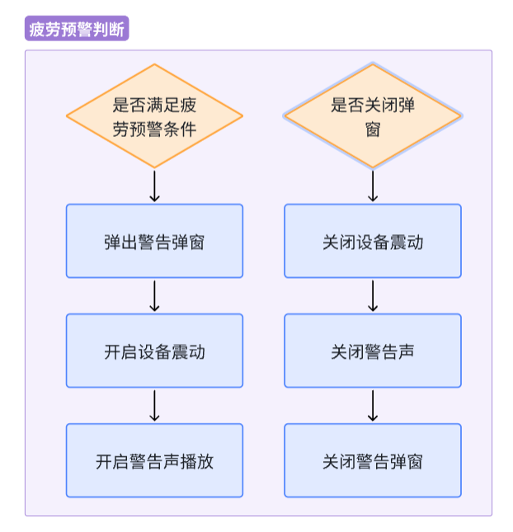
图3.9 疲劳预警模块流程图

3.2 远程监测端设计与实现
远程监测端由监控人员操控。对于远程监测端，需要能够进行远程实时监测工人整体情况，进行数据分析，确保监控人员能够对工人的状态进行全面掌握。远程监测网页端的工作流程图如下图3.11所示。
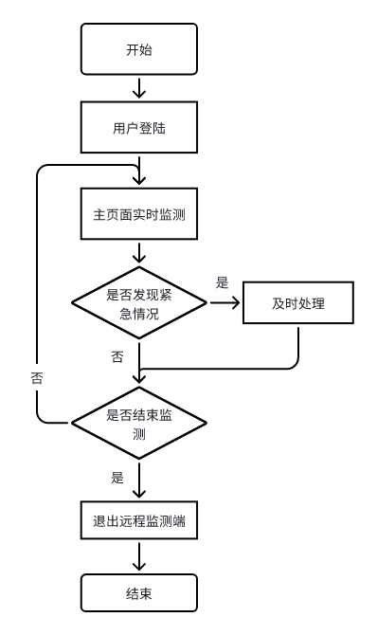
图3.10 远程监测端工作流程图

3.2.1 远程监测端登陆页面设计与实现
登陆页面是监测人员进入远程监测端时必须进入的页面。该页面只有两个输入栏，分别用于输入账号和密码，当输入的账号不存在，或输入的密码错误时，则会给出提示说明输入错误。由于该系统拥有大量保密信息，不能够让非工作人员进入系统，只能让监测人员进入该系统，因此设想账号和密码由后台创建，不能由该页面创建，所以该页面没有设计注册功能。
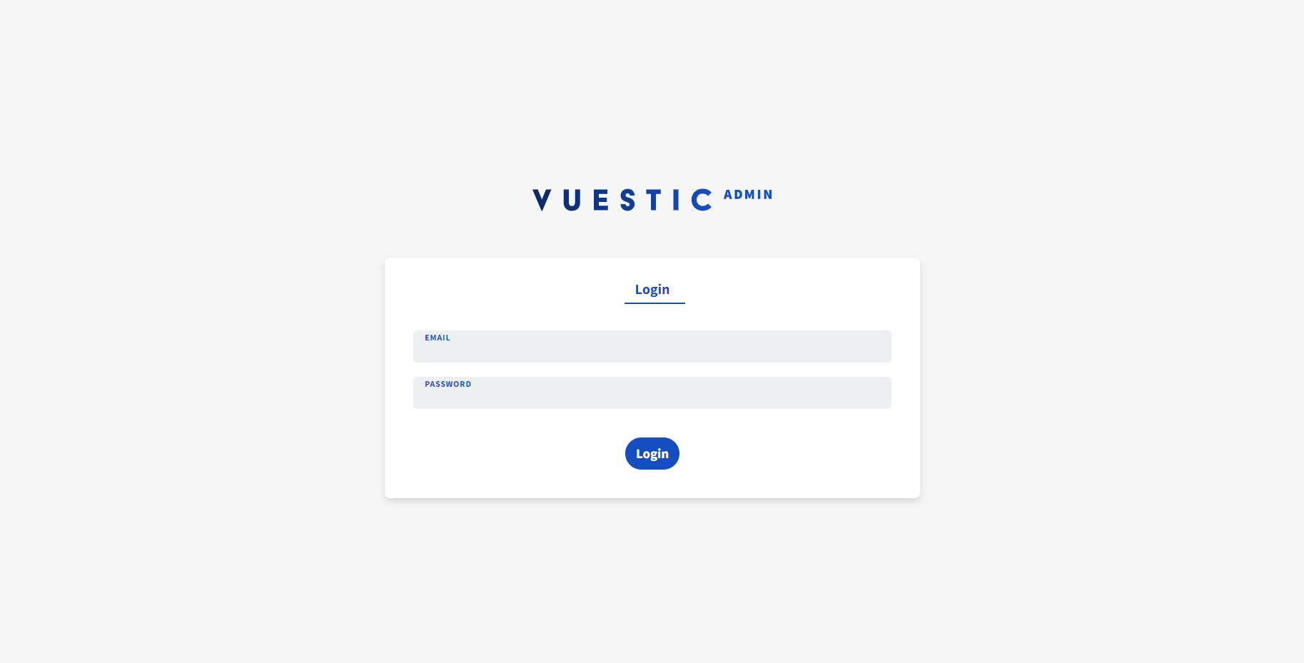
图3.11 远程监测端登陆页面
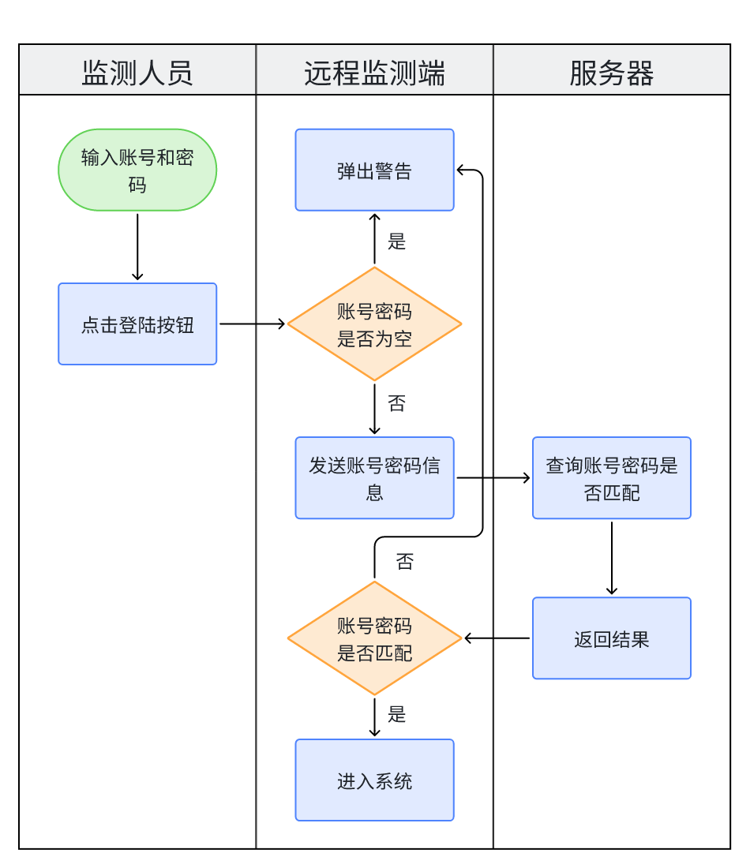
图3.12 登陆页面泳道图

3.2.2 远程监测端主页面设计与实现
主页面是监测人员主要查看的页面，这个页面需要在有限的空间中显示足够详细的重要信息，方便监测人员掌控整体情况。主页面主要分为三个部分，一个部分用于显示当前工人人数以及工人基本信息，采用饼状图的形式显示工人的年龄、性别、工种占比。一个部分采用柱状图的形式展示不同工种不同疲劳状态的人数。最后一个部分用于显示所有工人的详细信息，采用列表的方式，在每一行中显示工人的心率、血氧含量等生理指标以及通过算法计算得到的疲劳指数。
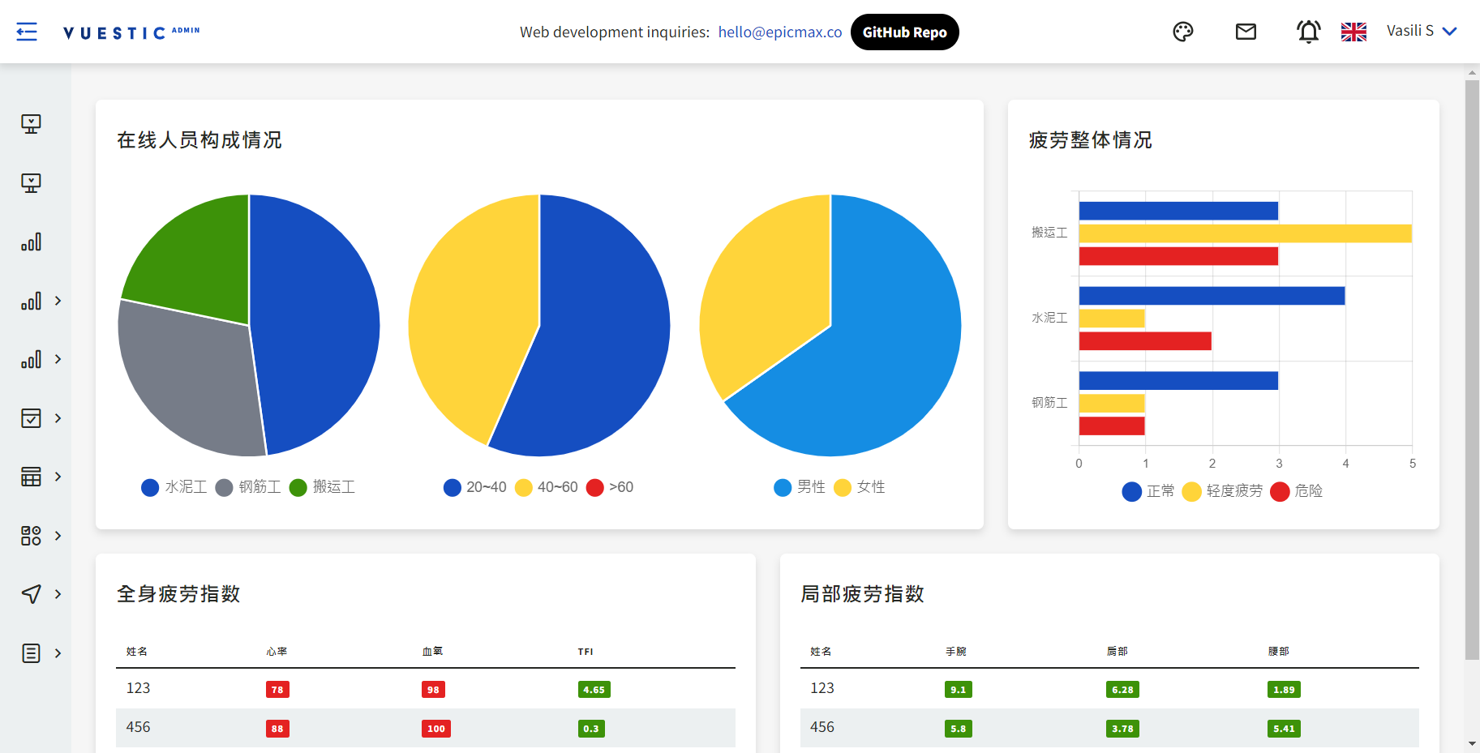
图3.13 远程监测端主页面
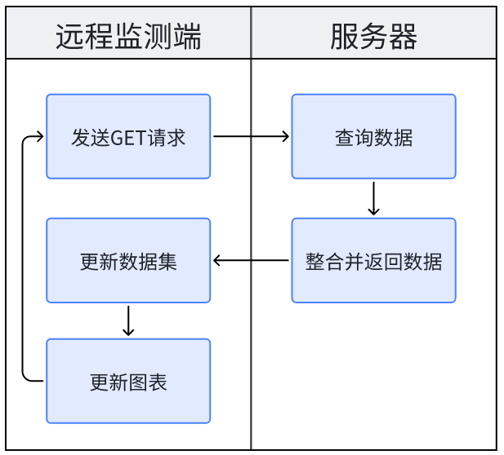
图3.14 主页面泳道图

3.2.3 远程监测端个人界面设计与实现
个人界面主要用于监测人员了解具体某一位工人的详细信息。在该页面中上半部能够显示工人的个人信息，并且通过搜索功能，能够搜索并查看不同工号的工人信息。此外还有修改功能，能够在该页面进行个人信息的修改。该页面下半部能够显示工人的实时生理数据，并且通过折线图的方式展示工人过去一段时间内的生理数据的变化。
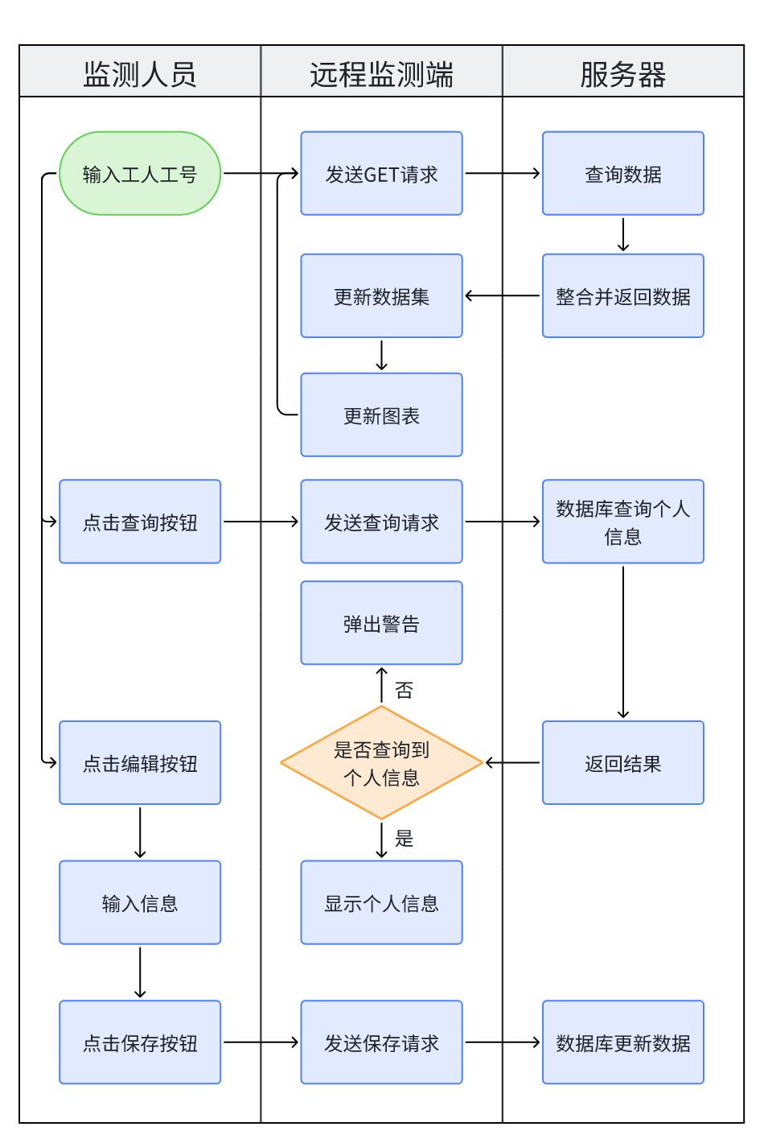
图3.15 个人界面泳道图
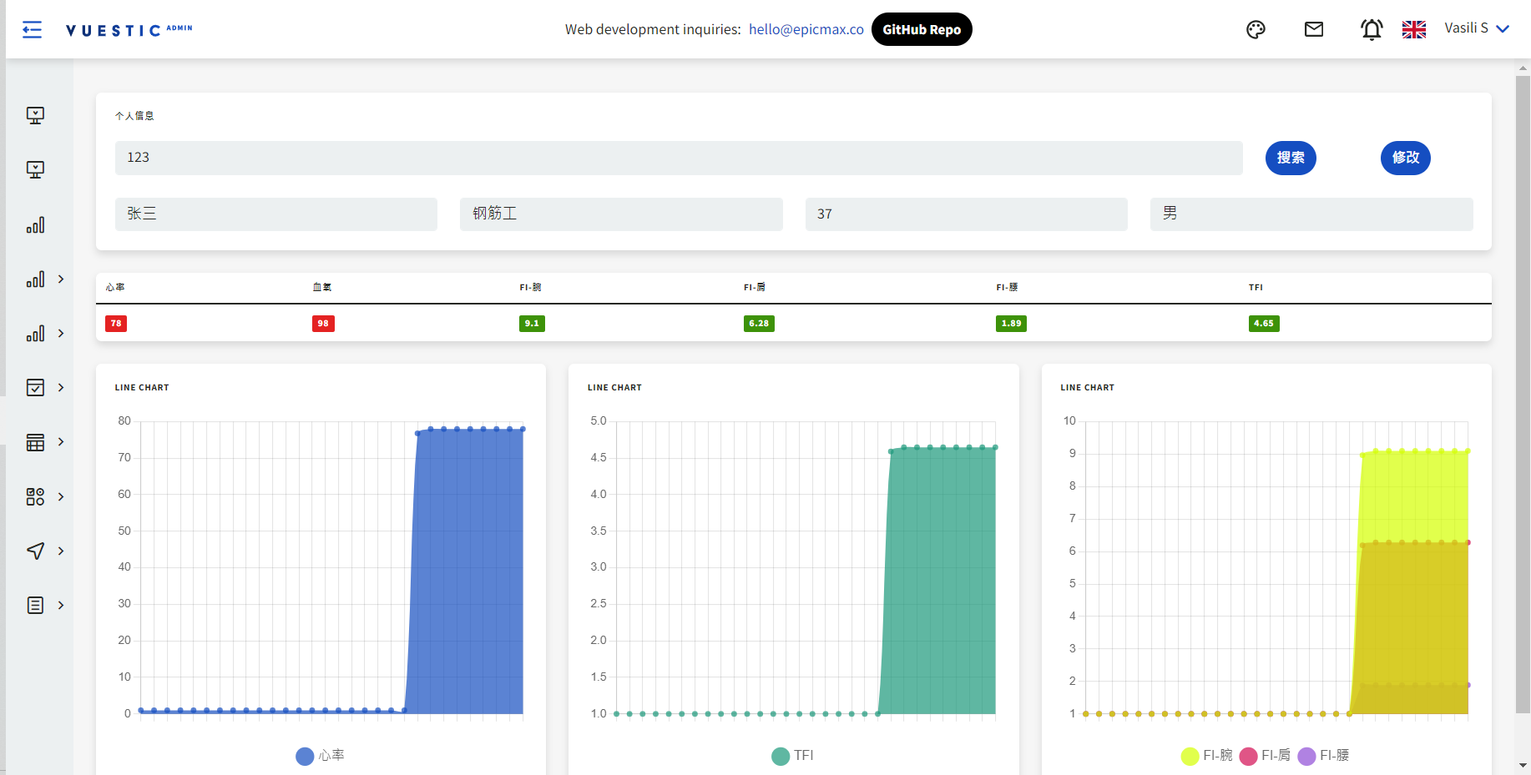
图3.16 远程监测端个人页面

3.3 服务器与数据库功能设计与实现
服务器在手表端和网页端中间承担桥梁的作用，一方面它需要进行数据处理和计算，另一方面它还需处理手表和网页的请求，返回对应信息。此外它还需与数据库进行连接，进行数据的增删改查。该部分的流程图如下图3.18所示。
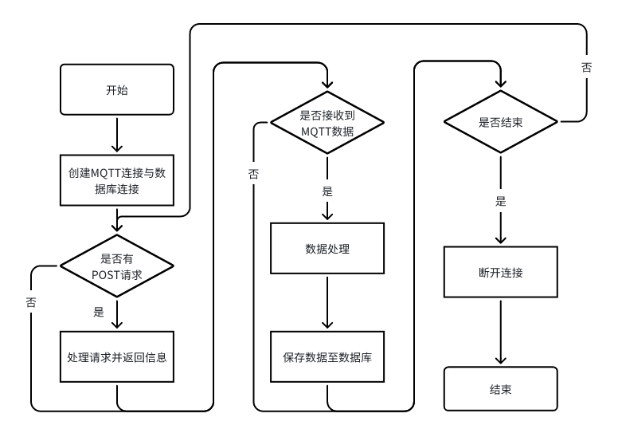
图3.17 数据库工作流程图

3.3.1 服务器功能设计与实现
服务器需要接收MQTT信息，服务器在MQTT协议通信中的角色应该既是客户端，同时也是代理服务器端，所以服务器需要创建MQTT连接与自己相连来获取MQTT中传输的信息。
为了实现与数据库的交互，服务器需要建立到数据库的连接。这个连接能够保证服务器可以从数据库中检索数据以及将新数据插入到数据库中。
服务器需要处理基于HTTP协议的POST请求，因此服务器采用Flask框架定义多个路由，当手表端或者网页端访问对应的路由路径时能够触发与路径相关联的函数。

3.3.2 数据库设计与实现
面向职业健康的心率和血氧信息远程监测和预警系统的数据库采用MySQL数据库实现。通过对系统的业务逻辑进行分析，设计并实现面向职业健康的心率和血氧信息远程监测和预警系统数据库表如表3.1所示。
表3.1 数据库主要表格
表名称 | 简要介绍 | 功能说明
WorkerInfo | 工人信息表 | 用于存放工人基本信息
WatchData | 手表数据表 | 用于存放工人生理数据
WorkerState | 工人状态表 | 用于存放工人疲劳指数
SensorData | 传感器数据表 | 用于存放传感器数据
Account | 网页账户表 | 用于存放网页端账户信息
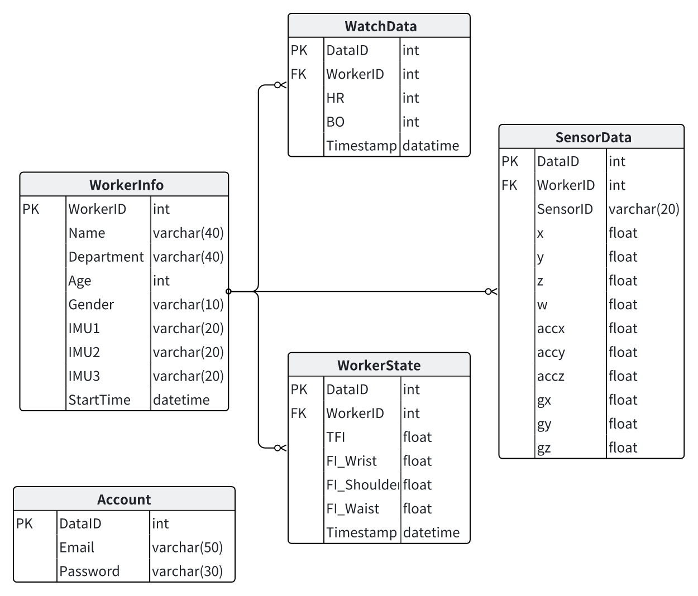
图3.18 数据库实体关系（Entity-Relationship Diagram，RED）图
图中展示了数据库中WorkerInfo表，WatchData表、SensorData表、WorkerState表之间的关系。WatchData表、SensorData表、WorkerState表中含有指向WorkerInfo表的外键WorkerID。而Account表则是与其他四个表相对独立的表。
表1和表1介绍了数据库中主要表的相关信息，包括WorkerInfo表，WatchData表、SensorData表、WorkerState表和Account表，下面将对各个数据表进行说明描述。
（1）WorkerInfo表。该表主要用于存放工人基本信息，表中属性包括数据编号DataID、工人名字User、工人工种Department、年龄Age、性别Gender和工人编号WorkerID。表的详细结构如表3.2所示。
表3.2 WorkerInfo表详细结构
字段名 | 类型 | 主键 | 是否必填 | 字段说明
WorkerID | Int | 是 | 是 | 工人编号
Name | Varchar | 否 | 是 | 工人姓名
Department | Varchar | 否 | 是 | 工人工种
Age | Int | 否 | 是 | 工人年龄
Gender | Varchar | 否 | 是 | 工人性别
IMU1 | Varchar | 否 | 是 | 腕部IMU编号
IMU2 | Varchar | 否 | 是 | 肩部IMU编号
IMU3 | Varchar | 否 | 是 | 腰部IMU编号
StartTime | Datetime | 否 | 是 | 开始工作时间
（2）WatchData表。该表主要用于存放所有工人的生理数据，表中属性包括数据编号DataID、工人编号WorkerID、心率HR、血氧含量BO、时间戳Timestamp。表的详细结构如表3.3所示。
表3.3 WatchData表详细结构
字段名 | 类型 | 主键 | 是否必填 | 字段说明
DataID | Int | 是 | 是 | 数据编号
WorkerID | Int | 否 | 是 | 工人编号
HR | Int | 否 | 是 | 心率值
BO | Int | 否 | 是 | 血氧含量值
Timestamp | Datetime | 否 | 是 | 时间戳
（3）WorkerState表。该表主要用于存放所有工人的疲劳指数，表中属性包括数据编号DataID、工人编号WorkerID、全身疲劳指数TFI、腕部疲劳指数FI_Wrist、肩部疲劳指数FI_Shoulder、腰部疲劳指数FI_Waist、时间戳Timestam。表的详细结构如下表3.4所示。
表3.4 WorkerState表详细结构
字段名 | 类型 | 主键 | 是否必填 | 字段说明
DataID | Int | 是 | 是 | 数据编号
WorkerID | Int | 否 | 是 | 工人编号
TFI | Float | 否 | 是 | 全身疲劳指数
FI_Wrist | Float | 否 | 是 | 腕部疲劳指数
FI_Shoulder | Float | 否 | 是 | 肩部疲劳指数
FI_Waist | Float | 否 | 是 | 腰部疲劳指数
Timestamp | Datetime | 否 | 是 | 时间戳
（4）SensorData表。该表主要用于存放所有IMU传感器上传的数据，表中属性包括数据编号DataID、工人编号WorkerID、传感器编号SensorID、四元数x、y、z、w、三轴加速度accx、accy、accz、三轴角速度gx、gy、gz、时间戳Timestamp。表的详细数据如下表3.5所示。
表3.5 SensorData表详细结构
字段名 | 类型 | 主键 | 是否必填 | 字段说明
DataID | Int | 是 | 是 | 数据编号
WorkerID | Int | 否 | 是 | 工人编号
SensorID | Varchar | 否 | 是 | IMU编号
X | Float | 否 | 是 | 四元数
Y | Float | 否 | 是 | 四元数
Z | Float | 否 | 是 | 四元数
W | Float | 否 | 是 | 四元数
Accx | Float | 否 | 是 | X轴加速度
Accy | Float | 否 | 是 | Y轴加速度
Accz | Float | 否 | 是 | Z轴加速度
Gx | Float | 否 | 是 | X轴角速度
Gy | Float | 否 | 是 | Y轴角速度
Gz | Float | 否 | 是 | Z轴角速度
（5）Account表。该表主要用于存放网页端的账户和密码，表中属性包括数据编号Data ID、账号Email、密码Psw。表的详细结构如表3.6所示。
表3.6 Account表详细结构
字段名 | 类型 | 主键 | 是否必填 | 字段说明
DataID | Int | 是 | 是 | 数据编号
Email | Varchar | 否 | 是 | 网页账户
Password | Varchar | 否 | 是 | 密码

3.4 系统的其他组成部分
该系统还需与可穿戴惯性传感器（Inertial Measurement Unit，IMU）、现场管理监测端以及疲劳检测算法结合组成完整的监测系统（图3.1）。这三部分由课题组其他成员完成，以下将进行简单介绍。

3.4.1 IMU传感器
由于手表只能获取人体心率与血氧含量信息，难以进行合理的疲劳判断，因此需要引进IMU传感器获取更多信息。IMU传感器即惯性测量单元，通常是由3个加速度计和3个陀螺仪组成的组合单元，它能够获取到三轴加速度以及三轴角速度。在本套系统中，每位工人会佩戴三个IMU传感器在腰部、肩部以及腕部。三个IMU将以10Hz的频率向服务器发送数据。

3.4.2 现场管理监测端
由于IMU传感器无法直接发送数据至服务器中，所以在工作现场需要布置一台主机用于接收和发送数据。这台主机中应当安装有一套由QT编写的现场管理监测端。这个监测端能够在现场添加工人和工人信息到数据库中，并且能够接收IMU的数据并转发至服务器中。

3.4.3 疲劳检测算法
系统所使用的疲劳检测算法是基于手表获取到的心率和血氧含量数据和IMU获取到的数据进行计算的。首先定义了三种指数：姿态风险指数$RI$、局部疲劳风险指数$FI$以及全身疲劳风险指数$TFI$。
姿态风险指数$RI$的计算公式为
 | $$RI=\left\{\begin{aligned}\begin{aligned}&1, 0<ACC_ALL≤10& \\ &2, 10<ACC_ALL≤14& \\ &3, 14<ACC_ALL≤18&\end{aligned} \\ &4, 18<ACC_ALL≤19& \\ &5, 19<ACC_ALL≤20&\end{aligned}\right.$$ | $$（3.1）$$
其中$ACC_ALL$为5秒内三轴加速度的矢量和。
 | $$ACC_ALL=\frac{\sum_{t}^{t+5}{\sqrt{{accx}^{2}+{accy}^{2}+{accz}^{2}}}}{5}$$ | $$（3.2）$$
局部疲劳风险指数$FI$的计算公式为
 | $$FI=α*\ln{T}+β*RI$$ | $$（3.3）$$
其中$T$为累计工作时间t内累计的时间滑窗的数量，每经过5s增加1。
 | $$T=\left\lfloor \frac{t}{5}\right\rfloor$$ | $$（3.4）$$
$α$为时间系数，该系数随时间增长，每隔1小时增加0.1。
 | $$α=1+0.1×\left\lceil \frac{T}{720}\right\rceil$$ | $$（3.5）$$
$β$为$RI$系数，恒等于2。
 | $$β≡2$$ | $$（3.6）$$
整体疲劳风险指数$TFI$的计算公式为
 | $$TFI=α*ln(T)+b*(∑FI)+cHR+dSPO2$$ | $$（3.7）$$
其中$∑FI$为三个部位$FI$的值，$b$为$FI$系数，恒等于0.1。
 | $$b≡0.1$$ | $$（3.8）$$
$cHR$为心率系数，其值计算如下
 | $$cHR=\left\{\begin{aligned}&0, HR<0.6*\left(220-Age\right)& \\ &1, 0.6*\left(220-Age\right)<HR<0.8*\left(220-Age\right)& \\ &2, HR>0.8*\left(220-Age\right)&\end{aligned}\right.$$ | $$（3.9）$$
Age为工人年龄。
$dSPO2$为血氧系数，其值计算如下
 | $$dSPO2=\left\{\begin{aligned}&0, SPO2>95\%& \\ &1, 92\%<SPO2<95\%& \\ &2, SPO2<92\%&\end{aligned}\right.$$ | $$（3.10）$$
当满足其中某个部位的$FI>17$，或者$TFI>17$，或者$HR>120$，或者$SPO2<91\%$时，手表将开始发出警告。

3.5 本章小结
本章详细介绍了面向职业健康的心率和血氧信息远程监测和预警系统各部分模块的设计与实现。首先使用技术路线图对系统的结构进行了说明，之后对系统进行模块分解，将系统分解为手表端、远程监测端、服务器与数据库三部分。在各个模块中又细分不同的功能。最后介绍系统中由课题组中其他成员完成的部分。

4 系统测试与分析
上一章完成了各模块各功能的设计与实现。本章将从功能性测试与非功能性测试两方面出发，通过设计多种实验全面检验面向职业健康的心率和血氧信息远程监测和预警系统的有效性和稳定性。

4.1 系统功能性测试
系统功能性测试是对所设计的系统各部分功能进行测试，验证各部分功能的有效性。该部分测试采用测试用例的方式进行检验。

4.1.1 手表端登陆功能测试
手表端登陆功能测试主要用于测试手表端登陆功能是否正常，是否能够正确获取工人信息。其测试用例描述如下表4.1。
表4.1 手表端登陆功能测试用例
名称 | 手表端登陆功能测试用例
用例ID | WatchTest_001
描述 | 测试手表端登陆功能
项目 | 基本操作 | 预期结果 | 实际结果 | 测试结果
正确登陆测试1 | 输入工号“123” | 手表获取并显示个人信息：姓名“张三”、工种“钢筋工”、年龄“45”、性别“男”、工号“123”。 | 手表获取并显示个人信息：姓名“张三”、工种“钢筋工”、年龄“45”、性别“男”、工号“123”。 | 测试通过
正确登陆测试2 | 输入工号“456” | 手表获取并显示个人信息：姓名“李四”、工种“水泥工”、年龄“38”、性别“女”、工号“456”。 | 手表获取并显示个人信息：姓名“李四”、工种“水泥工”、年龄“38”、性别“女”、工号“456”。 | 测试通过
错误登陆测试 | 输入工号“789” | 弹窗显示“未搜索到工人信息”。 | 弹窗显示“未搜索到工人信息”。 | 测试通过

4.1.2 手表端实时测量与显示功能测试
手表端实时测量与显示功能测试主要用于测试手表实时测量功能是否正常以及是否能够及时显示在屏幕上。其测试用例描述如下表4.2。
表4.2 手表端实时测量与显示功能测试用例
名称 | 手表端实时测量与显示功能测试用例
用例ID | WatchTest_002
描述 | 测试手表实时测量与显示功能
项目 | 基本操作 | 预期结果 | 实际结果 | 测试结果
实时测量测试 | 点击“开始测量”按钮 | 后台服务器接收到上传的心率和血氧含量数据。 | 后台服务器接收到上传的心率和血氧含量数据 | 测试通过
实时显示测试 | 点击“开始测量”按钮 | 每一时刻后台接收到的数据与手表显示的数据相同。 | 每一时刻后台接收到的数据与手表显示的数据相同。 | 测试通过

4.1.3 手表端警告功能测试
手表端警告功能测试主要用于测试手表端是否能够正常发送警告。其测试用例描述如下表4.3所示。
表4.3 手表端警告功能测试用例
名称 | 手表端警告功能测试用例
用例ID | WatchTest_004
描述 | 测试手表警告功能
项目 | 基本操作 | 预期结果 | 实际结果 | 测试结果
警告功能测试 | 点击“开始测量”，1分钟后服务器持续发送TFI大于18的数据。10分钟时结束测量。 | 开始测量后，警告未发生。1分钟后手表产生警告信号，手表震动并发出警告声，弹出弹窗显示。点击弹窗中的确认按钮后不再震动和发声。6分钟时手表再次发出警告信号。 | 开始测量后，警告未发生。1分钟后手表产生警告信号，手表震动并发出警告声，弹出弹窗显示。点击弹窗中的确认按钮后不再震动和发声。6分钟时手表再次发出警告信号。 | 测试通过
警告条件测试 | 点击“开始测量”，后端持续发送FI小于17并且TFI小于17的数据至手表端。3分钟时，发送一段FI_wrist=18数据。9分钟时发送一段FI_waist=15的数据。18分钟时发送一段FI_shoulder=18的数据。21分钟时发送一段TFI＝18的数据。26分钟时令心率达到120以上。32分钟时令血氧达到91以下。35分钟后结束测量。 | 开始测量后，分别在工作时长为3分钟、9分钟、18分钟、21分钟、27分钟、32分钟时发出警告信号。其余时间段内正常显示。 | 开始测量后，分别在工作时长为3分钟、9分钟、18分钟、21分钟、27分钟、32分钟时发出警告信号。其余时间段内正常显示。 | 测试通过

4.1.4 远程监测端登陆登出功能测试
远程监测端登陆登出功能测试主要用于测试远程监测端登陆功能是否正常，是否能够成功登陆进入监测界面。其测试用例描述如下表4.4。
表4.4 远程监测端登陆登出功能测试用例
名称 | 远程监测端登陆登出功能测试用例
用例ID | WebTest_001
描述 | 测试远程监测端登陆登出功能
项目 | 基本操作 | 预期结果 | 实际结果 | 测试结果
正确登陆测试1 | 账号输入“123@email.com”，密码输入“123123” | 进入监测界面 | 进入监测界面 | 测试通过
正确登陆测试2 | 账号输入“456@email.com”，密码输入“456456” | 进入监测界面 | 进入监测界面 | 测试通过
错误登陆测试 | 账号输入“789@email.com”，密码输入“789789” | 显示账号密码错误 | 显示账号密码错误 | 测试通过
登出测试 | 在监测界面点击“登出”按钮 | 进入登陆界面 | 进入登陆界面 | 测试通过

4.1.5 远程监测端整体监测功能测试
远程监测端整体监测功能测试主要用于测试远程监测端整体监测界面是否能够进行实时监测。其测试用例描述如下表4.5。
表4.5 远程监测端整体监测功能测试用例
名称 | 远程监测端整体监测功能测试用例
用例ID | WebTest_002
描述 | 测试远程监测端整体监测功能
项目 | 基本操作 | 预期结果 | 实际结果 | 测试结果
整体监测功能测试 | 使用Python程序模拟多个手表端发送多条数据。 | 界面正确显示数据且实时更新。 | 界面正确显示数据且实时更新。 | 测试通过

4.1.6 远程监测端个人监测功能测试
远程监测端个人监测功能测试主要用于测试远程监测端个人界面中对工人信息的查询、修改、保存等功能以及实时显示工人生理数据。其测试用例描述如下表4.6。
表4.6 远程监测端个人监测功能测试用例
名称 | 远程监测端个人监测功能测试用例
用例ID | WebTest_003
描述 | 测试远程监测端个人监测功能
项目 | 基本操作 | 预期结果 | 实际结果 | 测试结果
工人信息查询测试 | 输入工号“123”，点击“查询”按钮 | 获取并显示个人信息：姓名“张三”、工种“钢筋工”、年龄“45”、性别“男”、工号“123”。 | 获取并显示个人信息：姓名“张三”、工种“钢筋工”、年龄“45”、性别“男”、工号“123”。 | 测试通过
工人信息修改保存功能 | 点击“修改”按钮，更改工号“123”个人信息对应的年龄为“29”，点击“保存”按钮。再次查询工号“123”的个人信息。 | 点击“保存”按钮后，显示“保存成功”。再次查询工号“123”的个人信息显示：姓名“张三”、工种“钢筋工”、年龄“29”、性别“男”、工号“123”。 | 点击“保存”按钮后，显示“保存成功”。再次查询工号“123”的个人信息显示：姓名“张三”、工种“钢筋工”、年龄“29”、性别“男”、工号“123”。 | 测试通过
数据实时显示功能 | 网页端查询工号“123”，手表端输入工号“123”开始进行测量。 | 数据实时更新且与手表显示数据相同。 | 数据实时更新且与手表显示数据相同。 | 测试通过

4.2 系统非功能性测试
对于该系统而言，系统非功能性测试需要重点测试其稳定性、实时性以及在高并发状态下的性能。以下将分别进行测试。

4.2.1 系统数据延迟测试
对于系统的数据延迟，将采用一块手表在3小时持续运行状态下多次随机选取十分钟计算时间段内的平均时延。经过测试，选取的时间段分别为时间段A：00:10:00~00:20:00、时间段B：00:40:00~00:50:00、时间段C：01:30:00~01:40:00、时间段D：02:00:00~02:10:00、时间段E：02:50:00~03:00:00。得到的结果如下图表所示。从图4.1中可以看到，在3小时中所有时间段的平均时延均在155ms以下，满足系统实时性需求。

图4.1不同时间段平均时延

4.2.2 系统高并发性能测试
对于系统高并发性能，采用Python程序模拟多个手表端同时接入系统中，测试此时的数据延迟与丢包率。经过测试，得到的结果如下图4.2所示。可以看到丢包率和平均时延随着连接客户端的数量增加而增大，当1000个客户端接入系统时平均时延小于200ms，丢包率小于0.5%，说明该系统的高并发性能良好，在处理1000个客户端及以下时能够满足性能需求。

图4.2 多并发下的平均时延与丢包率

4.2.3 系统稳定性测试
对于系统的稳定性，采用模拟实际工作场合，长时间运行的手段进行测试。使用一块手表作为手表端，一个远程监控端同时运行，在测试过程中佩戴者将模拟实际工作场景进行体力劳作或运动，同时将监测该系统的运行状态。经过测试，得到的结果如表4.7与图4.3、图4.4、图4.5所示。
表4.7 系统稳定性测试结果
客户端 | 运行时长 | 运行状态
手表 | 3小时 | 良好，未出现断开情况，能够实时显示正确的生理信息，各功能均能正常运行。
远程监控端 | 3小时 | 良好，未出现断开情况，能够实时显示正确的生理信息，各功能均能正常运行。

图4.3心率随时间变化曲线

图4.4 腕部FI值随时间变化曲线

图4.5 全身疲劳指数TFI随时间变化曲线

从测试结果可以看到，该系统能够持续运行3小时并且系统不出现错误或闪退等问题。数据库中能够保存工作时间内的绝大部分数据。可以说明该系统稳定性能够满足需求。

4.3 测试结果说明
通过设计实验对面向职业健康的心率和血氧信息远程监测和预警系统进行了功能性测试和非功能性测试。系统的功能性测试表明该系统各项功能正常，工人能够使用手表进行人体心率和血氧含量的实时测量以及数据的实时发送，也能够通过手表获取到各项疲劳指数并及时做出预警。远程监控端能够实时监测所有工人的信息和整体情况。系统的非功能性测试表明，该系统支持千人级别的高并发连接，并且数据延迟以及稳定性均在可接受范围内。所有测试结果表明，所设计的面向职业健康的心率和血氧信息远程监测和预警系统能够满足使用需求。

4.4 本章小结
本章主要对面向职业健康的心率和血氧信息远程监测和预警系统进行测试与分析。通过设计测试用例对系统各部分功能进行测试，之后对系统的稳定性，实时性以及高并发性能进行进一步测试，最后对测试结果进行说明与分析，证明了该系统满足用户的使用需求。

5 总结与展望

5.1 工作总结
随着经济飞速发展，为此做出巨大贡献的劳动者的职业健康也受到高度重视。而其中体力劳动者的职业健康问题往往受到忽视，一方面在于大多数体力劳动者在劳动关系中处于弱势地位，另一方面在于体力劳动者的工作场合和工作性质决定了他们职业健康监测的难度。目前市面上存在的监测体力劳动者健康的系统大多复杂，操作难度大，关注工作场合对人的影响，并且通信方式决定了监测范围小。基于以上问题，本文设计了一套面向职业健康的心率和血氧信息远程监测和预警系统。该系统通过集成不同的算法，能够进行不同职业的职业健康监测，拥有较强的泛用性。
为设计与实现该系统，本文的主要工作涵盖了以下方面：
（1）综述了职业健康监测系统的研究背景与意义，对国内外研究现状进行了介绍对比，提出目前研究的不足，为后续系统设计提供方向。
（2）对面向职业健康的心率和血氧信息远程监测和预警系统开发中所用到的相关技术进行了详细的介绍，包括Android系统、Flask框架、Nginx技术以及MQTT协议通信。
（3）对系统需求进行分析，从系统功能性需求和系统非功能性需求两方面出发，进行详细的功能设计与具体的系统性能要求，为后续功能开发奠定基础。
（4）详细描述了系统的设计实现，将系统分为Android手表端、远程监测网页端和服务器与数据库，之后进行逐个模块功能的设计与实现，最后介绍了系统的数据库设计与实现。
（5）根据实际应用场景设计测试用例，对系统进行全面的功能性测试与非功能性测试，结果表明面向职业健康的心率和血氧信息远程监测和预警系统满足使用需求。
该系统成功解决了传输与处理流程中的诸多难题，为职业健康监测和保障工作提供了强有力的技术支持。这一系统的创新点体现在如下几个方面。
（1）该系统有效克服了蓝牙等近场通信在职业监测中面临的距离和实时性瓶颈。能够实现真实环境下的长距离和实时监测。
（2）该系统还实现了监测数据的实时云端展示和高效存储管理，确保了数据的及时更新与安全性。通过支持多终端实时查看，监测信息得以实时共享，极大地提高了信息的流通性和利用率。
（3）该系统创新性的提出了基于心率血氧数据的职业健康预警方法，实现了职业健康风险预测的数字化和自动化，为预防和控制职业健康风险提供了科学、高效的手段。

5.2 研究展望
本文主要进行了面向职业健康的心率和血氧信息远程监测和预警系统的开发，以手表端作为体力劳动者客户端，网页端作为远程监测端，通过传感器与算法计算出人体疲劳指数，进而进行人体职业健康监测与预警。系统经过分析、设计、测试等流程后，虽然可以初步运行，但还有需要改进完善的地方。
（1）该系统所采用的传感器为Android手表已经集成好的EM7028心率传感器，该传感器采用光电容积描记（PPG）技术。这种技术通过光的反射进行测量，能够进行简单的常态化检测，但是这种技术的检测效果受多方面影响，当佩戴者在进行剧烈运动导致心率传感器与皮肤之间产生相对移动时，会降低光信号的灵敏度，并且PPG传感器也容易受到环境以及佩戴者的肤色的影响而导致测量不准确。因此如果需要进一步提高测量精度，可以考虑更换精度更高的传感器或改用BCG传感器。
（2）该系统的手表端软件界面以及远程监测端的界面目前仅仅进行了初步的设计，虽然能够完成基础的显示功能，但是距离美观和实用的标准还存在一定的差距。各个组件的位置摆放以及UI设计存在进一步优化的空间。后续可以对市面上存在的软件进行调查，参考它们的界面设计，提供更加人性化的功能。
（3）目前设计的数据库在少量数据的情况下能够实现快速的增删改查，满足了基本的业务需求。当数据量达百万级别时，数据库的性能能否保持高效稳定仍待考究。后续需要研究在百万千万级数据量下的数据库设计，一方面可以考虑采用更加高效的储存方式和索引策略，优化数据的存储和访问进程，另一方面可以优化查询方式或采取如Redis等缓存机制减轻后端数据库的压力。

参考文献
- 国家卫生健康委. 2022年我国卫生健康事业发展统计公报[EB/OL]. (2023-10-12)[2024-04-18]. http://www.nhc.gov.cn/guihuaxxs/s3586s/202310/5d9a6423f2b74587ac9ca41ab0a75f66.shtml
- 国家卫生健康委. 2021年我国卫生健康事业发展统计公报[EB/OL]. (2022-07-12)[2024-04-18]. http://www.nhc.gov.cn/guihuaxxs/s3586s/202207/51b55216c2154332a660157abf28b09d.shtml
- 国家卫生健康委. 2020年我国卫生健康事业发展统计公报[EB/OL]. (2021-07-13)[2024-04-18]. http://www.nhc.gov.cn/guihuaxxs/s10743/202107/af8a9c98453c4d9593e07895ae0493c8.shtml
- 国家卫生健康委. 2019年我国卫生健康事业发展统计公报[EB/OL]. (2020-06-06)[2024-04-18]. http://www.nhc.gov.cn/guihuaxxs/s10748/202006/ebfe31f24cc145b198dd730603ec4442.shtml
- 国家卫生健康委. 2018年我国卫生健康事业发展统计公报[EB/OL]. (2019-05-22)[2024-04-18]. http://www.nhc.gov.cn/guihuaxxs/s10748/201905/9b8d52727cf346049de8acce25ffcbd0.shtml
- StrongArm. The SaveWork Sensor[EB/OL]. (2019-10-06)[2024-04-18]. https://www.strongarmtech.com/safework-sensor-system/
- Cortex Design. Deloitte Smart Helmet Clip[EB/OL]. (2020-04-13)[2024-04-18]. https://cortex-design.com/work/deloitte/
- 杭州灵伴科技. X-Craft 全国产化一体式5G工业AR智能眼镜[EB/OL]. (2022-06-24)[2024-04-18].https://www.lingban-ar.com/production?key=craft
- Android Developer. 开发人员指南[EB/OL]. (2024-01-09)[2024-04-18]. https://developer.android.com/guide?hl=zh-tw
- Tony Mobily. Interview with Igor Sysoev, author of Apache's competitor NGINX[EB/OL]. (2012-01-05)[2024-04-18]. https://web.archive.org/web/20131019145106/http://www.freesoftwaremagazine.com/articles/interview_igor_sysoev_author_apaches_competitor_nginx
- Wayback Machine. Foreword – Flask Documentation[EB/OL]. (2023-06-27)[2024-04-18]. https://web.archive.org/web/20171117015927/http://flask.pocoo.org/docs/0.10/foreword#
- 朱晓俊,樊晶光.开展职业伤害监测评估，保护劳动者职业健康[J].环境与职业医学,2023,40(10):1109-1114.
- 莫有桦,徐婷,朱晓俊,等. 欧盟职业伤害监测体系架构及启示[J]. 环境与职业医学,2023,40(10):1166-1169,1174. DOI:10.11836/JEOM23174.
- 张朝兰,姜孝均,易大江.基于MQTT协议物联网文件传输的实现[J].互联网周刊,2023(04):20-22.
- 陈会祥,黄德寅,孙倩,等. 职业卫生信息化的现状及发展趋势[J]. 职业卫生与应急救援,2022,40(6):747-751. DOI:10.16369/j.oher.issn.1007-1326.2022.06.026.
- Majumder, Sumit; Mondal, Tapas; Deen, M. Jamal. Wearable Sensors for Remote Health Monitoring[J]. SENSORS. 2017-01. 17(1):130
- Dias, Duarte; Silva Cunha, Joao Paulo. Wearable Health Devices-Vital Sign Monitoring, Systems and Technologies. SENSORS. 2018-08. 18(8):2414
- 朱国建,陈爱英,王冉冉,等.用于人体健康监测的可穿戴传感器件研究进展[J].分析化学,2022,50(11):1673-1684.DOI:10.19756/j.issn.0253-3820.210664.
- 徐自远,姜宇.基于无线网络的可穿戴式人体健康监测系统[J].自动化技术与应用,2023,42(09):58-62.DOI:10.20033/j.1003-7241.(2023)09-0058-05.
- 孙涛. 人体健康数据实时监测系统的设计与实现[D].西安电子科技大学,2022.DOI:10.27389/d.cnki.gxadu.2021.002522.
- 彭洪超. 基于Android系统的自动化测试用例的实现和优化[D].南京邮电大学,2021.DOI:10.27251/d.cnki.gnjdc.2020.000513.
- 孙晨. Web API测试用例生成系统的设计与实现[D].南京邮电大学,2023.DOI:10.27251/d.cnki.gnjdc.2022.001573.

致谢
时光飞逝，不知不觉中我的大学本科生涯已经来到了尾声。回首当初第一次以大学生的身份踏入校园，那时的懵懂无知令人感慨。四年的大学生活，如同一本厚重的书，记录了我成长的点点滴滴，也承载了太多人的帮助与陪伴。在此，我衷心的向所有支持我、鼓励我的人表达我最深的谢意。
首先，我要感谢我的导师胡新尧老师和刘里斯老师，感谢他们给我一个机会能够加入课题组并且信任我能够完成这项课题。我与胡老师的缘分开始于传感器这门课程，经过一个学期的相识，我认识到胡老师是一位为人和善、工作严谨的老师。每当在研究上遇到困难停滞不前时，他总能通过提问的方式让我意识到问题的存在以及后续如何改进。本次论文的编写也经过胡老师的精心教导，多次给予我建议，让我顺利完成论文的编写。而我与刘老师则是在Android应用程序设计这门课程上相识。在本次工作中，她多次给出应用开发的思路以及方法，并给与论文编写的建议与意见，我非常感激她的指导和帮助。
其次我要感谢我的师兄欧浩鹏、郑际涵和佘士灵。从这个项目开始时，他们就给予我技术上的支持。每次我遇到技术上的困难询问他们时，他们总是很热心的教导我，引导我如何进行下一步开发和测试。他们也提供了很多生活上的经验，让我避开了很多不必要的弯路。
然后我要感谢我的同学郭奕彤。从大学生涯开始，她一直鼓励我，支持我，让我坚持努力学习，积极上进。在学业上，她一直是我的目标，也是我学习的动力，每一次讨论与交流都让我的思维更加开阔，激发我更多的灵感。
最后我要感谢我的父母和姐姐。在我成长过程中，他们始终是我坚实的后盾，给我勇气和支持，让我能够无忧无虑的渡过大学生活。他们不仅关心我的学习和生活，更教会我如何成为一个有责任感、有担当的人。这些宝贵的品质，将伴随我一生，成为我前行路上的指引。

【Abstract】Nowadays, with the increasing work pressure, it has become a common phenomenon to suffer from occupational diseases in the workplace, and occupational health issues are gradually receiving widespread attention from the country and society. However, common occupational health monitoring systems have problems such as small monitoring range, inconvenient use, and weak adaptability. In response to the above issues, this article proposes a remote monitoring and early warning system for heart rate and blood oxygen information for occupational health based on 4G communication technology. This article has conducted the following research on the system:
Firstly, conduct a system requirement analysis based on the system application scenario, and determine the functions that the system should possess through the system process swimlane diagram analysis. Based on the results of requirement analysis and the resources of hardware and software, determine the system technology roadmap and divide it into three parts: data collection end, cloud database, and remote monitoring end. The data collection end consists of three IMU sensors and an Android smart watch, while the remote monitoring end consists of a web page end. The data collection end collects real-time human heart rate and blood oxygen information and uploads it to the cloud database for storage through 4G communication. The remote monitoring end obtains data from the cloud database and displays the on-site situation to the monitoring personnel.
Then design and implement functional modules for each section. This article designs and implements a user login and logout function, fatigue warning function, real-time detection function, overall worker situation display function, individual worker situation display function, and worker information modification function.
Finally, this paper verifies the feasibility of each part and the whole system through the design experiment. The experimental results show that the designed remote monitoring and early warning system of heart rate and blood oxygen information for occupational health can realize the acquisition of workers' heart rate and blood sample information and carry out remote monitoring and early warning, and meet the design requirements of the system.
The system proposed in this paper can be applied to complex work scenarios to realize real-time data communication among multiple people. By using 4G communication technology, the wide area network coverage capability is realized, and the remote monitoring of occupational injury risk can be realized in a real sense. Therefore, it has high application value and application prospect.
【Key Words】Occupational Health; Remote monitoring; Android; 4G

